Протокол № 52
заседания членов Совета саморегулируемой организации «Союз дорожно- транспортных строителей «СОЮЗДОРСТРОЙ»

г. Москва 24 ноября 2017 года

Форма проведения: очная

Присутствовали члены Совета:

Кошкин Альберт Александрович – Председатель совета директоров АО «Сибмост», Хвоинский Леонид Адамович – Генеральный директор «СОЮЗДОРСТРОЙ», Андреев Алексей Владимирович – Генеральный директор ОАО «ДСК «АВТОБАН», Нечаев Александр Федорович – Председатель Совета директоров ООО «Севзапдорстрой», Любимов Игорь Юрьевич – Генеральный директор ООО «СК «Самори», Лилейкин Виктор Васильевич – Генеральный директор ЗАО «Союз-Лес», Данилин Алексей Валерьевич – Генеральный директор ООО «Бест-строй инжиниринг», Вагнер Яков Александрович – Генерального директора ООО «Стройсервис», Власов Владимир Николаевич – Генеральный директор ПАО «МОСТОТРЕСТ», Гордон Семен Лазаревич – Генеральный директор ООО «ЛАГОС», Губин Борис Анатольевич – Представитель ООО Группа компаний «ММ-Строй», Ткаченко Алексей Васильевич - Представитель ООО «Строй Гарант».

Повестка дня:

- Рассмотрение вопроса о перечислении денежных средств, внесенных ранее в компенсационный фонд «СОЮЗДОРСТРОЙ».

- Рассмотрение заявления ООО «СК СТРОЙИННОВАЦИЯ», ООО "Теплокомфортсервис" о приеме в члены «СОЮЗДОРСТРОЙ».

- Рассмотрение вопроса о присвоении уровня ответственности в соответствии со статьей 55.16 Градостроительного Кодекса Российской Федерации.

- Выборы представителей саморегулируемой организации с правом решающего голоса для участия во Всероссийском съезде саморегулируемых организаций основанных на членстве лиц, осуществляющих строительство, реконструкцию, капитальный ремонт объектов капитального строительства.

По первому вопросу: слово имеет заместитель генерального директора «СОЮЗДОРСТРОЙ» Суханов Павел Львович. Уважаемые члены Совета! В адрес нашей организации:

- поступило заявление от ООО «Парман Груп», о перечислении в соответствии с частью 13 статьи 3.3 Федерального закона № 191-ФЗ от 29.12.2004 г. «О введении в действие Градостроительного кодекса Российской Федерации» денежных средств в размере 300 000 (триста тысяч) рублей, внесенных ранее в компенсационный фонд «СОЮЗДОРСТРОЙ» на расчетный счет СРО Ассоциация «Приволжская гильдия строителей».

Решили: Признать заявления ООО «Парман Груп» обоснованным и подлежащим удовлетворению. Выплату из компенсационного фонда «СОЮЗДОРСТРОЙ» произвести согласно указанного выше заявления, в срок установленный действующим законодательством РФ.

Голосовали:
За – 12 голосов, против – нет, воздержался – нет.

По второму вопросу: слово имеет заместитель генерального директора «СОЮЗДОРСТРОЙ» Суханов Павел Львович – на основании заявления и предоставленных данных, предлагаю принять в члены «СОЮЗДОРСТРОЙ» ООО «СК СТРОЙИННОВАЦИЯ», ООО "Теплокомфортсервис".

по заключению комиссии по рассмотрению заявлений, документы полностью соответствуют требованиям, установленных в «СОЮЗДОРСТРОЙ»;

Решили: принять в члены «СОЮЗДОРСТРОЙ» ООО «СК СТРОЙИННОВАЦИЯ», ООО "Теплокомфортсервис". Присвоить уровень ответственности и сформировать компенсационный фонд возмещения вреда.

Присвоить право осуществлять строительство, реконструкцию, капитальный ремонт объектов капитального строительства в отношении объектов капитального строительства (кроме особо опасных, технически сложных и уникальных объектов, объектов использования атомной энергии):

П/П | Наименование организации | КФ возмещения вреда | КФ дог. обязательств
1 | ООО «СК СТРОЙИННОВАЦИЯ» | до 60 млн руб. (1 уровень ответственности члена СРО) | не заявляют
2 | ООО "Теплокомфортсервис" | до 60 млн руб. (1 уровень ответственности члена СРО) | не заявляют

По третьему вопросу: слово имеет заместитель генерального директора «СОЮЗДОРСТРОЙ» Суханов Павел Львович – на основании заявления и предоставленных данных, предлагаю присвоить уровень ответственности, - члену Союза: ООО "Тутта", ООО «Строй Гарант-Механизация».

Решили: на основании заявления и предоставленных данных, присвоить уровни, ответственности следующей организации:
п/п | Наименование организации | КФ возмещения вреда | КФ дог. обязательств
1 | ООО "Тутта" | до 10 млрд руб. (4 уровень ответственности члена СРО) | до 10 млрд руб. (4 уровень ответственности члена СРО)
2 | ООО «Строй Гарант-Механизация» | до 3 млрд руб. (3 уровень ответственности члена СРО) | до 3 млрд руб. (3 уровень ответственности члена СРО)

На основании присвоенного уровня ответственности, вышеперечисленной организации сформировать компенсационный фонд обеспечения договорных обязательств.

Присвоить право осуществлять строительство, реконструкцию, капитальный ремонт объектов капитального строительства в отношении объектов капитального строительства включая особо опасные, технически сложные и уникальные объекты (кроме объектов использования атомной энергии).

Голосовали:
За – 12 голосов, против – нет, воздержался – нет

По четвертому вопросу Повестки дня: - Выборы представителей саморегулируемой организации для участия во Всероссийском съезде саморегулируемых организаций, слово взял Президент «СОЮЗДОРСТРОЙ» Кошкин Альберт Александрович.
18 декабря 2017 года состоится Всероссийский съезд саморегулируемых организаций основанных на членстве лиц, осуществляющих строительство, реконструкцию, капитальный ремонт объектов капитального строительства. От каждой саморегулируемой организации на Всероссийский съезд, выбирается один представитель с правом решающего голоса и один представитель с правом совещательного голоса. Предлагаю избрать представителем с правом решающего голоса от нашей организации – генерального директора «СОЮЗДОРСТРОЙ» Хвоинского Леонида Адамовича и с правом совещательного голоса - заместителя генерального директора Хвоинского Анатолия Владимировича.

Решили: избрать представителями на Всероссийский съезд саморегулируемых организаций основанных на членстве лиц, осуществляющих строительство, реконструкцию, капитальный ремонт объектов капитального строительства, который состоится 18 декабря 2017 года от саморегулируемой организации «Союз дорожно-транспортных строителей «СОЮЗДОРСТРОЙ»:
с правом решающего голоса – генерального директора «СОЮЗДОРСТРОЙ» Хвоинского Леонида Адамовича
Голосовали:
За – 12 голосов, против – нет, воздержался – нет.

с правом совещательного голоса - заместителя генерального директора «СОЮЗДОРСТРОЙ» Хвоинского Анатолия Владимировича.
Голосовали:
За – 12 голосов, против – нет, воздержался – нет.

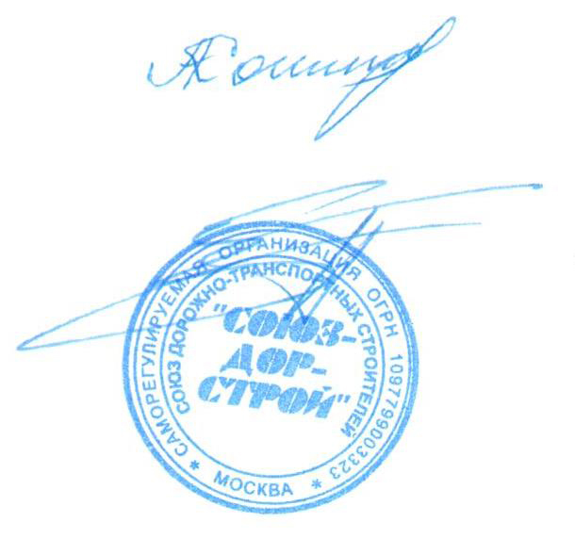

Председатель Совета Кошкин А.А.

Секретарь Совета Суханов П.Л.

